別紙１

熊本はばたき高等支援学校　学校見学・説明会

「駐車場について」

● 駐車場

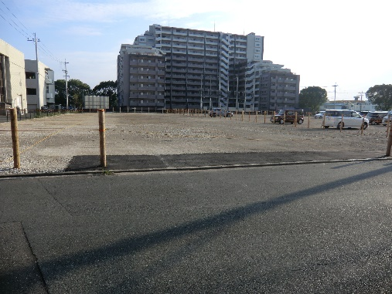熊本県土木事務所跡地

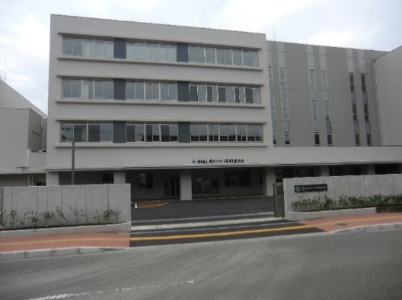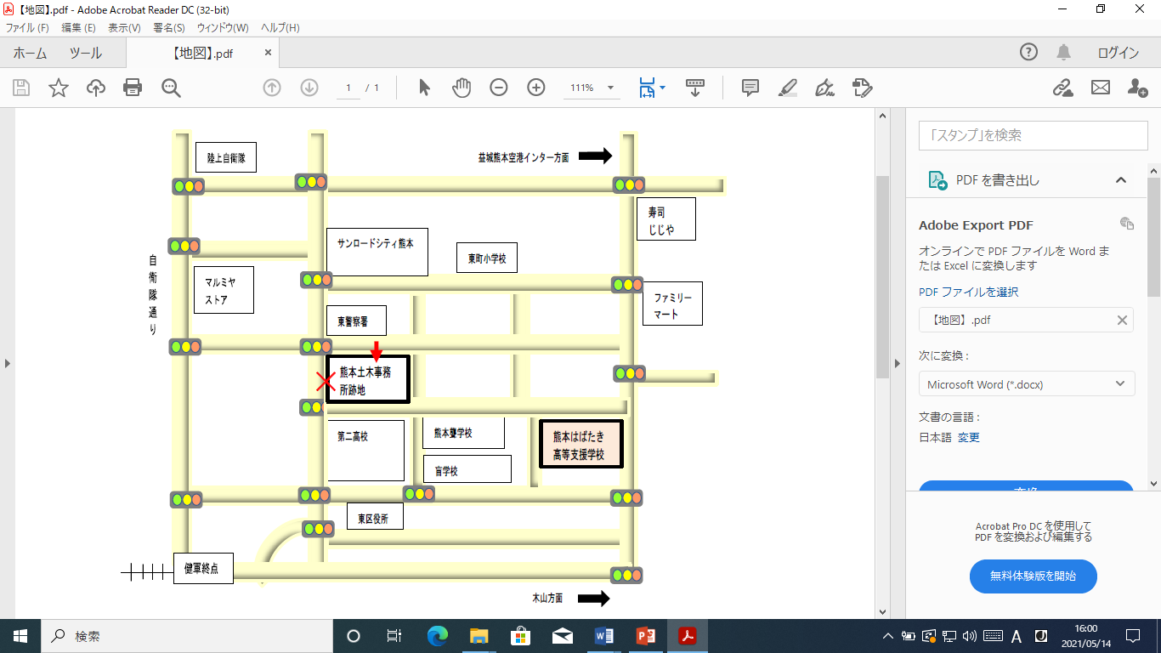

・ここからお入りください

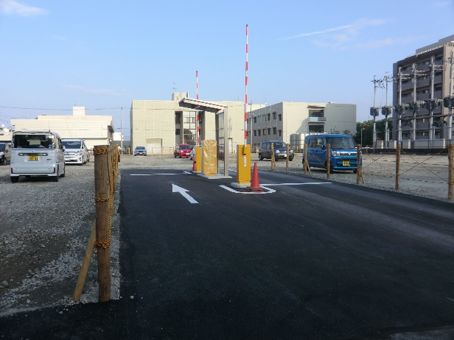

・本校正門（正面玄関）からお入りください

・こちらからは進入できません

（こちら側には駐車できません）